高校联盟（辽宁）关于2022年11月举行
高等学历继续教育学士学位外语考试的通知
各联盟高校：
根据《高等学历继续教育学士学位外语考试高校联盟工作方案》，2022年下半年将举行辽宁学士学位外语考试，现将有关事项通知如下:
一、考试时间
2022年11月26-28日，原则上每天按照5场，根据考生报名情况系统按照日期时间顺序排考。
考试时间视疫情防控情况有可能调整，如有调整，将在“高校联盟高等学历继续教育学士学位英语考务系统”(https://lnxwyy.webtrn.cn/)及“辽宁小语种学位外语平台”(https://lnxyz.webtrn.cn/)（以下简称“考务平台”）及QQ辽宁学位外语考务群发布。
二、考试形式与考试对象
1.考试形式
计划方案：本次学位外语考试沿用联盟之前的服务模式，采用线下集中无纸化在线考试形式，每场考试时间为90分钟。届时，确定线下集中考试时再安排其他年级考生补报名。
预案方案：如有疫情发生不能进行线下集中考试，则转为“居家+双机位网络远程”在线考试模式。届时，允许各联盟高校对外省考生追加一次补报名。
2.考试对象
考试对象为各联盟高校高等学历继续教育（含网络教育、成人教育及自学考试）本科考生。各高校根据自身情况规定本校考生参加学位外语考试的年级（或入学时间）（作弊考生除外）。
①线下考试：建议各学籍高校按照毕业年级2次考试考生（省内外）先上传、报名。如确定线下集中考试时还有剩余考位再上传省内其他年级考生数据及补报名，避免退费引起考生投诉学籍高校和网梯。
②线上考试：如转为线上考试时外省考生不用上传数据追加一次补报名。
三、考务安排
辽宁学位外语考试时间安排表（以下简称“考试时间”）（附件1）已经制定完成，请有关高校严格按照“考试时间”节点做好各项准备工作。
四、报名须知
1.报名须知
详见《高校联盟（辽宁）2022年11月学位外语考试报名须知》（附件2）。
2.考试证件
考生一律凭本人准考证和二代身份证参加考试，临时身份证等其它证件本次考试无效。关于港澳台或外籍等特殊考生身份的认定详见《考务工作手册》第一章第四节考场规则的第二条说明。
五、学籍高校
1.学籍高校信息填报
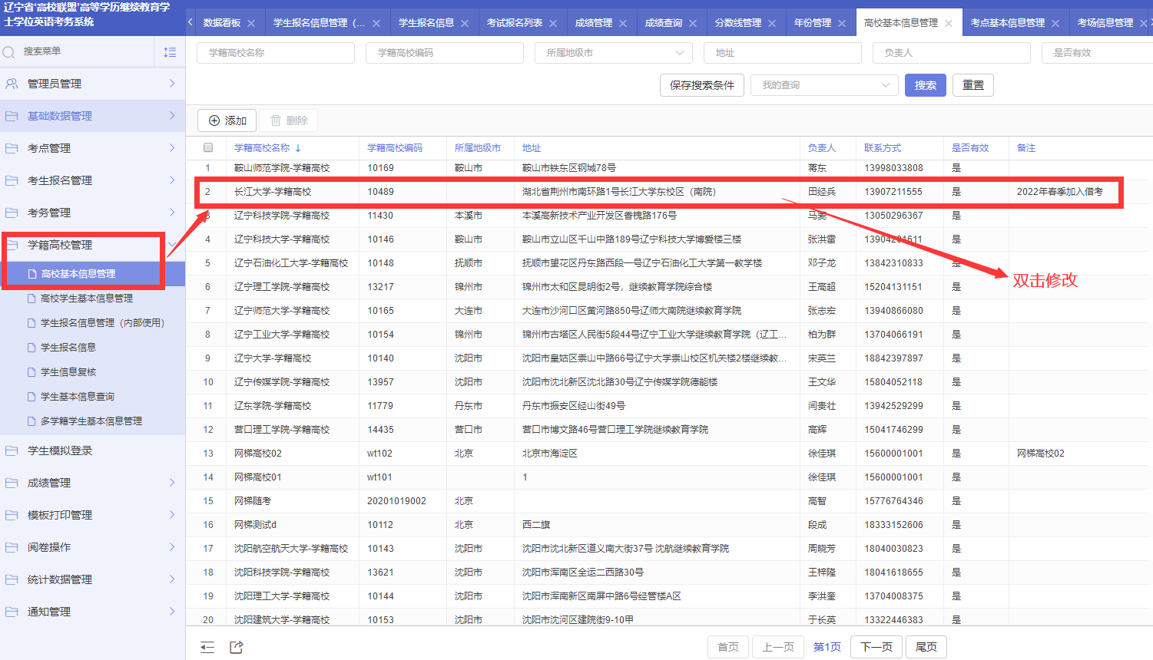
各联盟高校（2022年11月高校联盟（辽宁）学籍高校.xls）请于11月3日前在“考务平台”据实修订“高校基本信息”各项字段
2.考生信息填报
请参加考试的联盟高校务必于11月3日前分别登录英语、小语种“考务平台”，并完成上报“可参加2022年11月考试的考生基本信息及学籍照片”（毕业年级2次考试省内外学生）（与考试对象一致），具体格式要求详见《报名考生信息采集格式》（附件3）。
六、考点高校
考点为本次考试设置英语考点的高校（附件4），小语种（第二外语）全省在沈阳设置一个考点（辽宁大学）。
考点高校请于11月3日前在“考务平台”据实修订“考点基本信息”各项字段，完成本考点“报考总容量”总考位设置（不设置备用机）（先按照总10场设置，如考位不够再追加28日1天4场或5场总考位）。

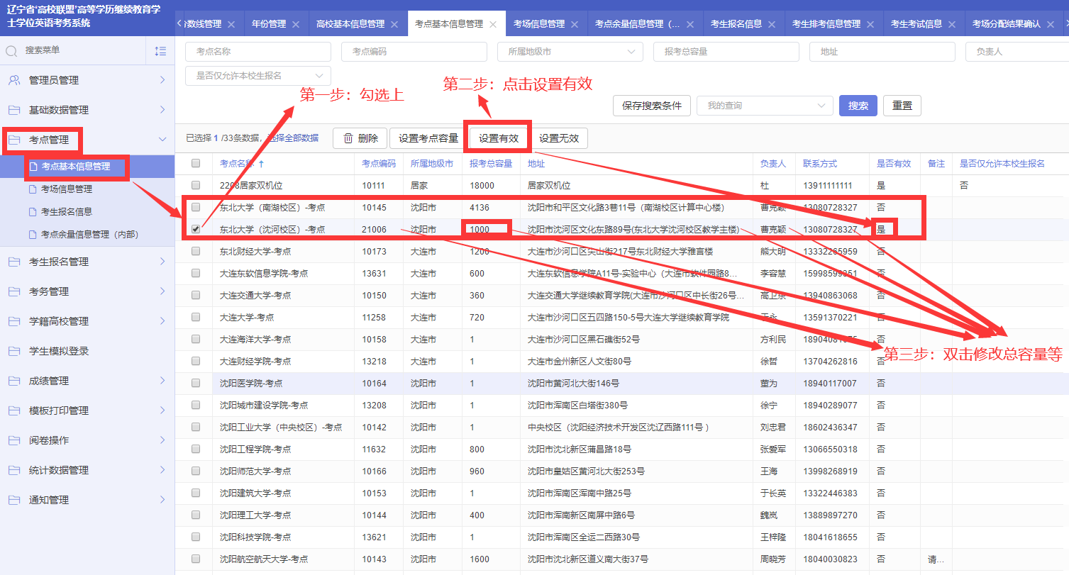
七、考场编排
（一）考试场次
11月26-28日每天计划安排5场，共15场考试，第1场考试时间26日8:30-10:00；第2场考试时间26日10:30-12:00；第3场考试时间26日13:30-15:00；第4场考试时间26日15:30-17:00，第5场考试时间26日17:30-19:00，27-28日第6-15场考试以此类推。
（二）考场编排原则
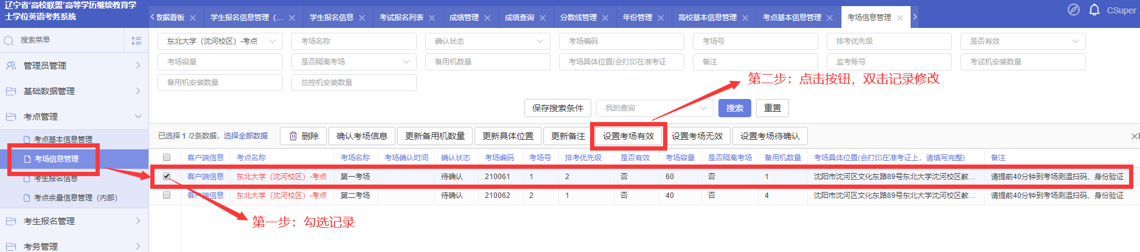
考生报名结束后，考点高校根据报名总人数和考点总容量，务必于11月11日登录“考务平台”，添加考场名称、地点、人数、备注等信息。
排考优先级：数字越大越优先排考。
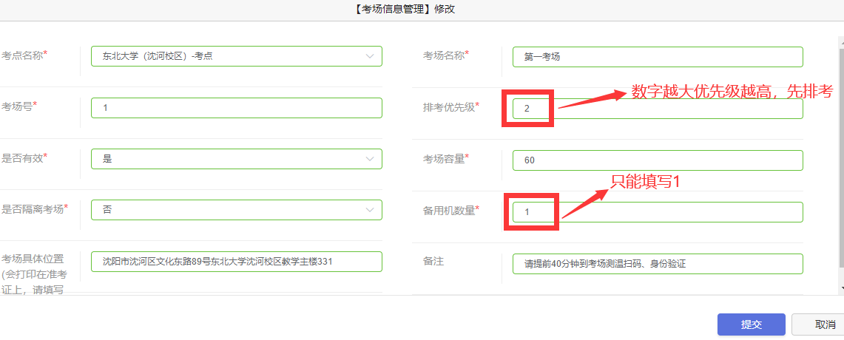
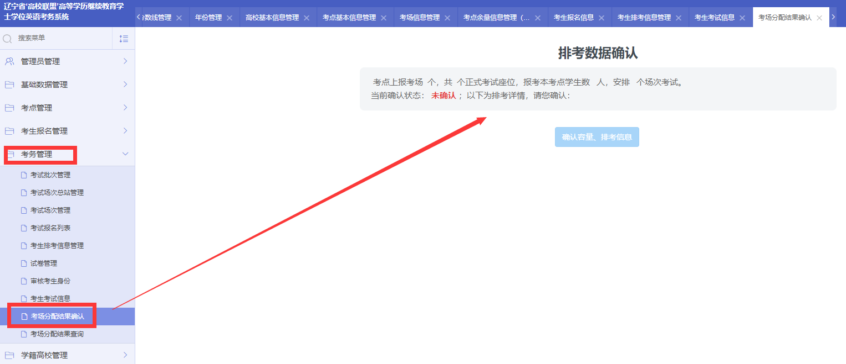
考点高校务必于11月17日登录“考务平台”，确认平台自助排考结果。
八、考试纪律
本次学位外语考试是全省联盟高校共同组织的一次重要考试，圆满、顺利地组织考试是联盟高校的共同责任。为确保学位外语考试的权威性和公正性，有效防范考试风险，要求各考点高校严格执行《考务工作手册》有关规定，全面承担考试主体责任，高度重视，严密组织，严肃考试纪律，按照要求做好考试各项组织工作。
附件1：辽宁学位外语考试时间安排表
附件2：高校联盟（辽宁）2022年11月学位外语考试报名须知
附件3：报名考生信息采集格式
附件4：2022年11月辽宁考点高校名单
高等学历继续教育学士学位外语考试高校联盟（辽宁）
2022年10月31日

